Муниципальное общеобразовательное учреждение
Кельмаксолинская средняя общеобразовательная школа
Советского района Республики Марий Эл

«Влияние стимуляторов роста
на проращивание семян томатов»

Выполнили:
ученицы 7 класса
Загайнова Дарья,
Яковлева Ксения.
Руководитель:
учитель биологии
Рассолова А.Н.

д. Кельмаксола
2019

СОДЕРЖАНИЕ
ВВЕДЕНИЕ…………………………………………………………………....3
1.Обзор литературы
1.1. Семена и подготовка их к посеву ………………………………………5
1.2. Стимуляторы роста, их значение……………………………………….6
1.3.Всхожесть и энергия прорастания семян……………………………….7
2.ПРАКТИЧЕСКАЯ ЧАСТЬ
2.1. Обработка анкетных данных…………………………………………...8
2.2. Методика проведения…………………………………………………...9
2.2.1. Влияние обработки семян стимуляторами роста на энергию
прорастания, всхожесть семян томатов………………………..10
2.2.2. Определение средней длины корешков проростка…………...11
ВЫВОДЫ………........................................................................................12
ЗАКЛЮЕНИЕ……………………………………………………………….13
СПИСОК ИСПОЛЬЗУЕМОЙ ЛИТЕРАТУРЫ………………………….14
ПРИЛОЖЕНИЯ……………………………………………………………..15

Введение
Рост растения обычно начинается с прорастания самого важного органа размножения – семени. Для прорастания семян необходимо наличие влаги, кислород и благоприятные условия. Хорошие семена - это основа будущего урожая. Семена, используемые для посева, должны иметь хорошую всхожесть, быть жизнеспособными, крупными, выровненными по величине. Одинаковые по размерам семена дают дружные и ровные всходы, которые в последующем лучше развиваются.
Актуальная задача современной агрономии – получение качественных семян, дружных всходов, красивых и сильных растений. Основные культуры садоводы выращивают через рассаду (томаты, перец, огурцы, свеклу, капусту, кабачки). Для получения раннего и большого урожая необходима дополнительная предпосевная подготовка семян. На пакетах с семенами рекомендуют применять стимуляторы роста и развития растений. А какой лучше применить не указывают.
Мы перед собой поставили проблему: какой стимулятор роста и развития растений эффективнее стимулирует всхожесть и энергию прорастания семян томатов.
Мы предположили, что обработка семян стимуляторами роста эпин-экстра и циркон приведет к увеличению лабораторной всхожести и энергии прорастания.
Итак, цель нашего исследования: изучить влияние биологически активных веществ эпин-экстра и циркон на всхожесть семян томатов.
Для проверки нашей гипотезы были поставлены следующие задачи:
- собрать и изучить информацию о стимуляторах роста;
- выяснить какие стимуляторы роста пользуются спросом у дачников;
- провести опыты с семенами томата;
- сформулировать предложения по результатам исследовательской работы.

Объект исследования: стимуляторы роста.
Предмет исследования: семена томатов.
Методы исследования: работа с литературой, анкетирование, проведение опытов по определению всхожести семян томатов.
Практическая значимость: данные материалы можно использовать для получения данных и информирования об эффективных способах предпосевной обработки семян; на основании проделанной работы можно составить брошюры, как для учащихся школы, так и для местного населения.

- Обзор литературы
  - Семена и подготовка их к посеву.
Требований к семенам предъявляется много. Прежде всего, все семена должны обладать главным качеством - всхожестью. Всхожесть семян – это их способность давать за определенный срок проростки (в лаборатории) или всходы (в полевых условиях). Всхожесть зависит от условий проращивания и от условий хранения семян. Обычно всхожесть выражают в процентах (это процент семян, которые дали всходы, от общего числа семян). Но семена должны не просто прорасти, а прорасти в определенное время, то есть у них должно быть еще одно важное свойство, которое называется энергией прорастания; и чем выше энергия прорастания у данных семян, тем эти семена считаются лучше [5].
Хорошие семена - это основа будущего урожая. Ведь не зря в народе говорят: «От плохого семени не жди хорошего племени». Поэтому агрономической наукой давно разработаны разнообразные приемы предпосевной обработки семян. Основное назначение данных приемов - довести каждую партию семян до высоких показателей всхожести, выделить путем сортирования (калибрования) однородные, выровненные семена, уничтожить возбудителей болезней и вредителей. Пользуются также приёмами, которые ускоряют прорастание семян, появление всходов и усиливают начальный рост растений.
Таким образом, замачивание семян в растворах биологически активных веществ это один из способов подготовки семян к посеву [4].
1.2. Стимуляторы роста, их значение.
Стимуляторы роста, а точнее было бы назвать регуляторами роста, в последнее время приобретают все большую популярность. И дело не только в том, что они способствуют росту урожайности – они обеспечивают повышенное качество наших овощей и фруктов. Стимуляторы роста успешно используются в садоводстве, и овощеводстве для ускорения укоренения при размножении, уменьшения предуборочного опадения плодов, с целью задержки цветения, прореживания цветков и завязей, для замедления прорастания клубней, корнеплодов и луковиц при хранении и даже для борьбы с сорняками. Но, как любые биологически активные вещества, регуляторы роста требуют очень осторожного обращения с ними. Большинство из биологически активных веществ в низких и очень низких концентрациях играют роль стимуляторов роста, способствуют повышению иммунитета, активизируют плодоношение. В высоких концентрациях эти же препараты оказывают действия, угнетающие физиологические процессы в растении. Так что лучше немного недодать, чем передать [3].
Изучая литературу и интернет источники, мы много узнали о стимуляторах и регуляторах роста растений, посетили садовые магазины. Оказывается, в магазинах нашего города предлагается большой ассортимент стимуляторов и регуляторов роста. Это «Циркон», «Эпин», «Цитовит», «Корневин», «Гетероауксин» и др.
Эпин – регулятор роста растений, стимулятор иммунной системы и универсальный адаптоген. Он помогает растениям адаптироваться к колебаниям температуры, влажности, освещенности, повышает устойчивость к неблагоприятным воздействиям: к недостатку света, перегреву и переохлаждению, к засухе и к переувлажнению. Обработка эпином семян томатов, огурцов, моркови уже на первом этапе роста растения дает ему своеобразный «толчок» - повышает энергию прорастания семян и их всхожесть.
Циркон- это фирменное название препарата, выделяемого из растения эхинацеи. Циркон - мощный стимулятор с высокой корнеобразующей активностью и ярко выраженным усилением прорастания семян [6].
Цитовит - высокоактивный быстродействующий питательный раствор микроэлементов в доступной для растений форме. Наибольший эффект достигается при совместной обработке семян, рассады Эпином-экстра и Цитовитом, а также Циркона с Цитовитом.
  - Всхожесть и энергия прорастания семян.
Всхожесть определяют для того, чтобы установить количество семян, способных образовывать нормально развитые проростки. Семена проращивают в оптимальных условиях в соответствии с требованиями ГОСТ 12038—66, что позволяет определить всхожесть за недельный срок у основных полевых культур [7].
Энергия прорастания характеризует дружность и быстроту прорастания семян. Определяют ее в одном анализе со всхожестью, но подсчет нормально проросших семян проводят раньше. Характеризует способность семян давать в полевых условиях дружные и ровные всходы, а значит, хорошую выровненность и выживаемость растений. Разницу между энергией прорастания и всхожестью называют показателем зрелости семян (разница до 10 % — семена дозревшие, больше 10 % — физиологически недозревшие).
Так, у большинства полевых культур энергию прорастания определяют после трех суток проращивания, а всхожесть — после шести - семи суток.[7]
Сила роста — количество здоровых ростков (%), вышедших на поверхность на 10-е сутки, или масса зеленых проростков в пересчете на 100 ростков (в граммах). Семена проращивают в условиях, максимально приближенных к полевым, — присыпают слоем крупного песка или почвы, который ростки должны преодолеть.

- ОРГАНИЗАЦИЯ И ПРОВЕДЕНИЕ ИССЛЕДОВАНИЯ
  - Обработка анкетных данных
При выполнении исследовательской работы нами было проведено анкетирование среди учителей школы, родителей с последующей статистической обработкой и анализом полученных данных. В анкетировании приняли участие 20 человек.
Вопросы анкеты:
- Пользуетесь ли вы стимуляторами роста?
А) да; Б) нет;
2. Какими стимуляторами роста вы пользуетесь?
3. При использовании данных препаратов наблюдали ли разницу при обработке семян стимуляторами роста?
Обработка результатов:
Из проведенного анкетирования видно, на вопрос пользуетесь ли вы стимуляторами роста, только 12 человек ответили «да». На вопрос: Какими стимуляторами роста вы пользуетесь, 7 человек из 12 назвали «Эпин-Экстра», 5 человек из 12 «Циркон», 3 из 12 человек - другие стимуляторы Несколько человек при использовании данных препаратов (5) не видели разницу при обработке семян стимуляторами роста (приложение 1).
Место проведения исследования
Исследования проводилось в кабинета биологии школы в феврале-марте месяце.
В качестве растения для эксперимента брали семена томата «Персей» (приложение 2).
Томат Персей относится к детерминантным среднеранним сортам, от всходов до начала созревания проходит не более 120 дней. Этот сорт существует уже более ста лет, он был выведен молдавскими селекционерами еще в 19 веке и за этот период отлично проявил свои качества. Он подходит для выращивания в открытом грунте и в теплицах, но в последнем случае понадобится искусственное опыление, так как под открытым небом томаты опыляются благодаря насекомым и ветру.
Кусты растения хорошо облиственные, мощные, высота их составляет 0,5 – 0,6 м, не требуют пасынкования и подвязки. После того, как растение выпустит 6-7 лист, появляются первые соцветия, образующие небольшую кисть. На каждой кисти завязывается 4-5 плодов. Спелые плоды имеют красную окраску, с небольшим зеленым пятном около плодоножки. Форма их ровная, плоскоокруглая. Плод имеет 5-7 семенных камер, мякоть его сочная, но в то же время достаточно плотная. Томаты весом от 110 до 180 гр., обычно первые плоды более крупные, чем последующие, обладают отличными вкусовыми и товарными качествами, они отлично переносят длительную транспортировку, хорошо хранятся. Этот сорт относится к универсальным и подходит для употребления в свежем виде, в салатах, а также для консервирования.
Томат Персей настолько универсален, что подходит для выращивания практически во всех российских регионах [7].
Затем отсчитали подряд без выбора по 20 штук для каждого варианта (приложение 3).
Опыт заложили 7 марта 2019 года.

  - Методика проведения:
стандартная постановка биологических опытов и наблюдений за изменениями в прорастающем растении в трёхкратной повторности.
В качестве контроля использовали вариант с обработкой водой.
Изучались следующие регуляторы роста: Эпин-экстра, и Циркон по схеме:
1. Контроль (обработка водой).
2. Эпин-экстра (замачивание семян на 2-4 часа, 2 капели препарата на 100 мл воды)
3. Циркон (замачивание семян на 2-4 часа, 1 капля препарата на 100 мл воды)

В течение периода развития проводились следующие наблюдения, учеты и анализы:
- количество семян, взятых для проведения эксперимента (по 20 штук)
- наблюдения за прорастанием семян,
- изменение длины зародышевого корешка.

Эксперимент 1.
2.2.1.Влияние обработки семян стимуляторами роста на энергию прорастания, всхожесть семян томатов.
Гипотеза: семена, обработанные стимуляторами роста, прорастут быстрее, чем в простой воде.
Семена томата «Персей» были заложены в чашки Петри. Затем были приготовлены растворы стимуляторов роста. К семенам приливались растворы стимуляторов роста так, чтобы все семена были хорошо смочены, контроль – вода. Опытные и контрольные чашки Петри с семенами находились в помещении при постоянной температуре днем 16-18⁰С, ночью 14-15⁰ С. Энергию прорастания определяли через три дня по количеству наклюнувшихся семян. Всхожесть семян определяли через 3 и 6 дней по количеству проросших семян. Опыт заложен в 3-х повторностях, в каждой повторности по 20 шт. семян. Результаты опытов приведены в таблице №1.
Табл.1
Показатели всхожести и энергии прорастания от способа обработки семян (шт.)

№ | Дата наблюдения | семена томата
 |  | контроль | эпин - экстра | циркон
1 | 10.03.2019 | 2 | 6 | 13
2 | 13.03 2019 | 11 | 15 | 19
3. | 16.03.2019 | 14 | 16 | 19
 | Энергия прорастания(%) | 10 | 30 | 65
 | Всхожесть семян (%) | 70 | 80 | 95

Вывод: Гипотеза подтвердилась. Лучше прорастание семян происходило в обработанных стимуляторами роста. Варианты с Эпином и Цирконом выше контроля на 10% и 25% соответственно. Там проросло самое большое количество семян, так как содержат физиологически активные вещества, оказывающие в очень малых количествах воздействие на прорастание семян
(приложение 4).
Эксперимент 2.
2.2.2. Определение средней длины корешков проростков
К моменту посева в ящики для дальнейшего получения рассады семена имели определенную длину зародышевого корешка, за счет которого проросток может уже самостоятельно потреблять воду и питательные вещества, при этом, согласно свойству полярности роста, параллельно формируется и росток.
Ход работы: линейкой измеряли длину каждого корешка через 10 дней после закладки опыта. Данные заносили в журнал, средний показатель длины занесли в таблицу 2.
Табл.2
№ | Вариант опыта | Средняя длина корешка
1. | Контроль | 8 мм
2. | Эпин-экстра | 12 мм
3. | Циркон | 16 мм

Вывод: наибольшая длина корешков проросших семян томатов была в варианте с цирконом – 1,6 см, что на 0,8 см больше контроля.
(приложение 5).
Выводы
Изучив теоретические вопрос по исследуемой проблеме, проведя экспериментальные исследования, мы пришли к следующим выводам:

- Проблема актуальна и практически значима.
- Методики исследования приемлемы для исследовательской работы обучающихся.
- Обработка семян томатов испытуемыми стимуляторами роста оказала существенное влияние на посевные качества семян (энергию прорастания и всхожесть), а также интенсивность их прорастания.
- Обработка семян томатов регуляторами роста Эпин-экстра и Циркон позволило повысить всхожесть от 10 до 25 % по сравнению с контролем.
- Стимуляторы роста влияют на длину корешка. Наибольшая длина корешков проросших семян томатов в варианте с цирконом.
- Применение биостимуляторов позволяет успешно развивать современные технологии выращивания полевых культур.
- Разработали памятку использования стимуляторов роста растений (приложение 6).

Заключение
Изучив литературные источники о стимуляторах роста растений, мы выявили, что ими являются физиологически активные соединения синтетического или природного происхождения, способные в малых количествах вызывать различные изменения в процессе роста и развития растений. При этом существуют как природные, так и синтетические регуляторы роста.
В процессе исследования мы провели ряд экспериментов и определили процент всхожести семян в зависимости от действия предполагаемых стимуляторов, измерили длину корешков под действием изучаемых веществ.
Наибольшие показатели всхожести, длины корешка отмечаются нами на вариантах с использованием препарата Циркон. Для предпосевной обработки семян достаточно использовать 1 каплю на 100 мл воды.
В дальнейшем мы планируем исследовать природные стимуляторы на рост и развитие растений. Возможно, их действие будет иным.

Практические рекомендации по применению Эпин-экстра и циркона:
- Оба эти вещества разрушаются в щелочной среде. Поэтому для получения раствора нужно использовать только чистую кипяченую воду и подкислить ее лимонной (уксусной) кислотой.
- Эпин-экстра и циркон требуется хранить в темноте, обрабатывать ими растения лучше вечером (они разрушаются на свету).
- Препараты хранят сутки: они окисляются и приходят в негодность (окисляются кислородом, растворенным в воде). После вскрытия ампулы препарат лучше набрать в шприц.

Литература

- Травкин М.П. "Занимательные опыты с растениями", М. 2010г
- Физиология и биохимия сельскохозяйственных растений/Н.Н. Третьяков и др.; под ред. Третьякова. – М.: Колос, 2000.40с., ил.
- Шаповал О.А., Вакуленко В.В., Прусакова Л.Д. Регуляторы роста растений //Ж. «Защита и карантин растений», №12, 2005. 88 с.
- Якушкина Н.И. Физиология растений. М., Просвещение, 1993. 351 с.
- https://ogorodlegko.ru/ogorod/semena/38-sposoby-podgotovki-semyan-pered-posevom.html
- http://blot.ru/index.php?/topic/1580-биостимуляторы-эпин-и-циркон-что-лучше/
- http://profermu.com/ogorod/pomidory/sorta-p/persej.html

Приложение 1
Результаты анкетирования

Приложение 2
Объект исследования

Агротехника выращивания томата «Персей»

Посев на рассаду, глубина заделки семян 1-2 см. при оптимальной температуре 20-25⁰С всходы появляются через 5 дней. Пикировка в фазе 2-3 настоящих листьев. Рассада готова к высадке через 40-50 дней. Размещают на плодородных, легких, нейтральных почвах.

Приложение 3
Закладка опыта

Приложение 4
Влияние обработки семян стимуляторами роста на энергию прорастания, всхожесть семян томатов.
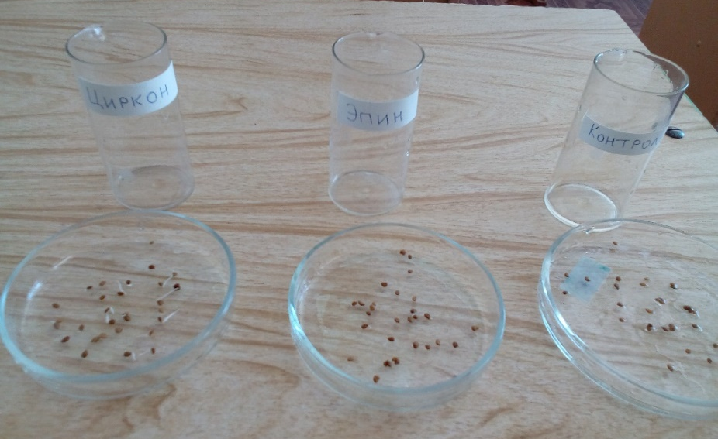
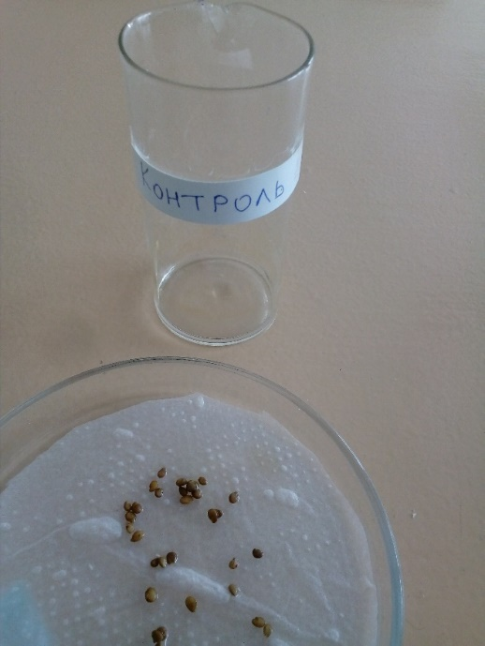
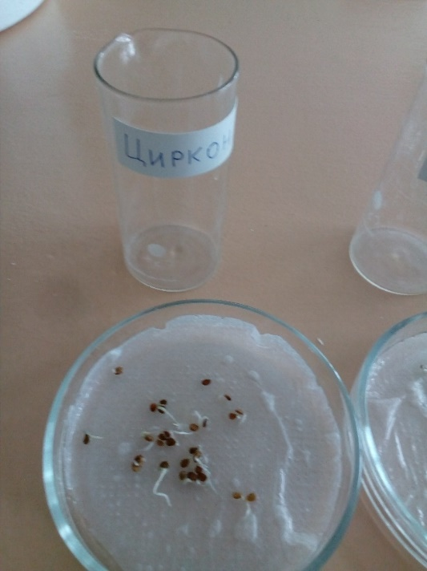
через 3 суток
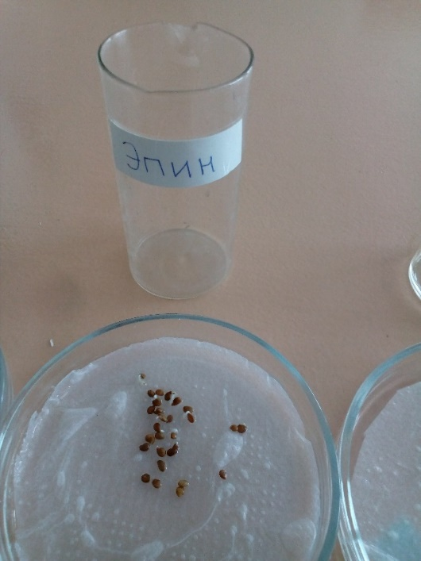
через 6 дней

Влияние обработки семян стимуляторами роста на энергию прорастания, всхожесть семян томатов.
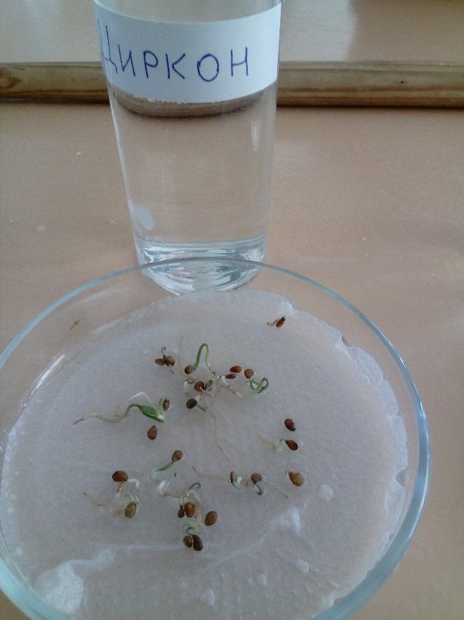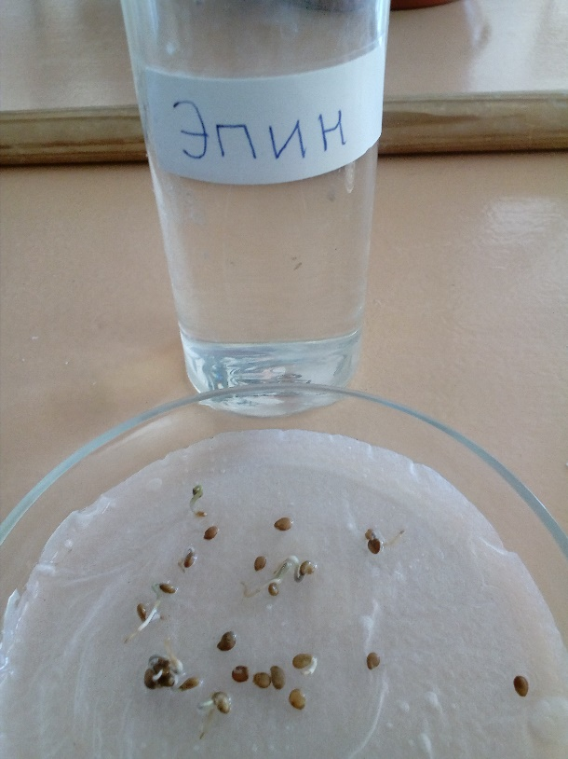
через 10 дней

Приложение 5
Определение средней длины корешков проростков
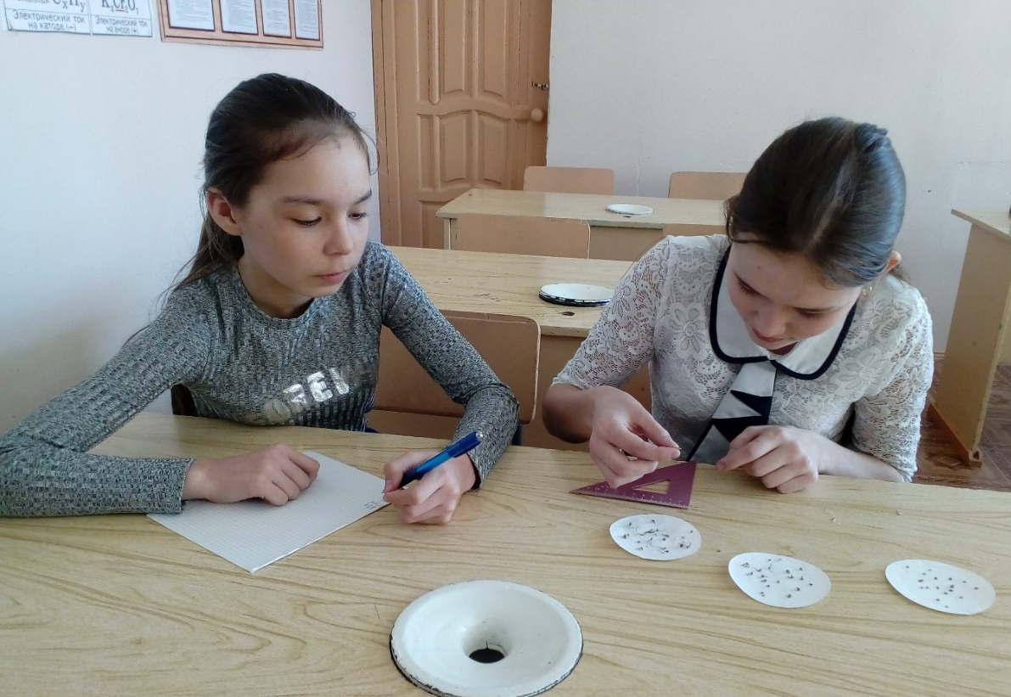

Приложение 6
Правила использования стимуляторов роста Эпин и Циркон
Как и для каждого применяемого на дачном участке препарата, для указанных нами прописаны свои определенные правила. В первую очередь, стоит навсегда запомнить, что использование должно происходить строго по инструкции, иначе препараты могут дать обратный и очень неприятный эффект.
Эпин -это регулятор роста+ устойчивость к болезням + устойчивость неблагоприятным условиям.
Циркон- это регулятор роста+ защита от болезней, вирусов+ устойчивость к неблагоприятным условиям+ стимулятор корнеобразования + стимулятор цветения.
В отличие от эпина ЦИРКОН усваивается и утилизируется растением очень быстро. Всего за 18 часов. А Эпин – 14 суток.
В отличие от эпина ЦИРКОНОМ надо тщательно обрабатывать растение, потому что Циркон передвигается по растению медленно, а Эпин- быстро.
В отличие от эпина ЦИРКОН усваивается корнями. Поэтому можно поливать землю или посадочную лунку раствором Циркона.
В отличие от ЭПИНА нельзя допускать передозировку ЦИРКОН. Лучше взять меньшую дозировку, но чаще. А лучше всего использовать строго по инструкции.
ЭПИН лучше работает в холодную, сырую погоду, а ЦИРКОН во время жары, засухи.
Если умело и грамотно пользоваться ЭПИНОМ и ЦИРКОНОМ, можно добиться восхитительных результатов.

